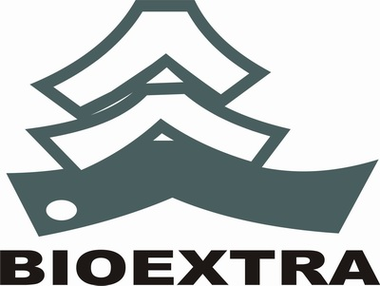

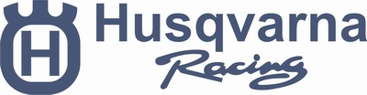





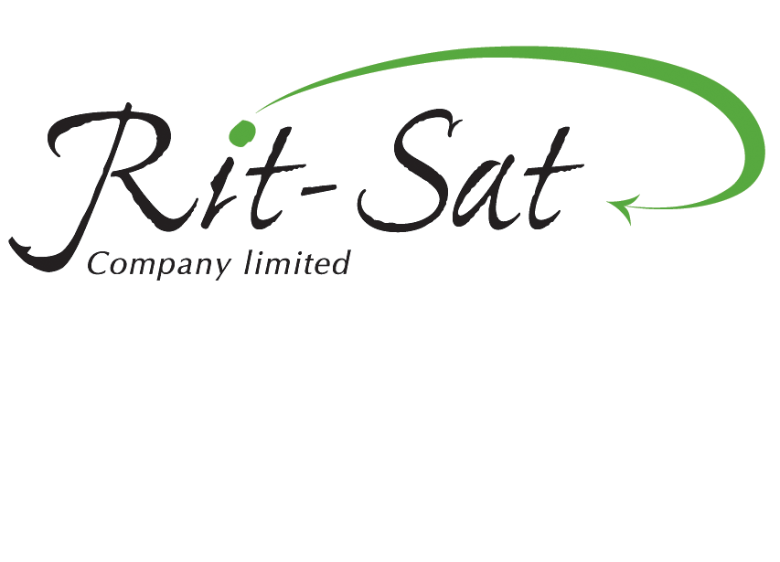

HUSQVARNA RACING TEAM
2006. április 28.

A Husqvarna Racing Team Sámsonházán tesztelte csütörtökön a Subaru WRC-t. Természetesen a „tesztpilóta” Herczig Norbert volt. J1-ben felváltva cserélődtek az emberkék, s – nem meglepő módon – mindenki fülig érő szájjal szállt ki. Norbi is meg volt elégedve, így 16⁰⁰ körül nem kevés km megtételével a háta mögött, egy sikeresnek mondható teszt után indult el a csapat Miskolc irányába.
A mai nap folyamán az adminisztratív- és technikai átvételt követően a prológé lett a főszerep. A salakpályán megrendezésre kerülő 0. gyorsasági most is sok nézőt vonzott. A 2006-os Rallye OB-ba ezen a versenyen bekapcsolódó Herczig – Csökő – Subaru hármast a salakra begördülve hatalmas ováció fogadta. A szakasz teljesítése után nagy tapssal jutalmazták a nézők Norbi látványos autózását.
S mivel a WRC-k között – megosztozva a Turi-Tóth párossal – a 3. helyen végeztek, így sikeresnek mondható az első „akadály”.
Zárszóként talán annyit – ügyesek voltak a fiuk, s további szerencsés autózást kívánunk a hétvégére.

Revák Réka
sajtóreferens

